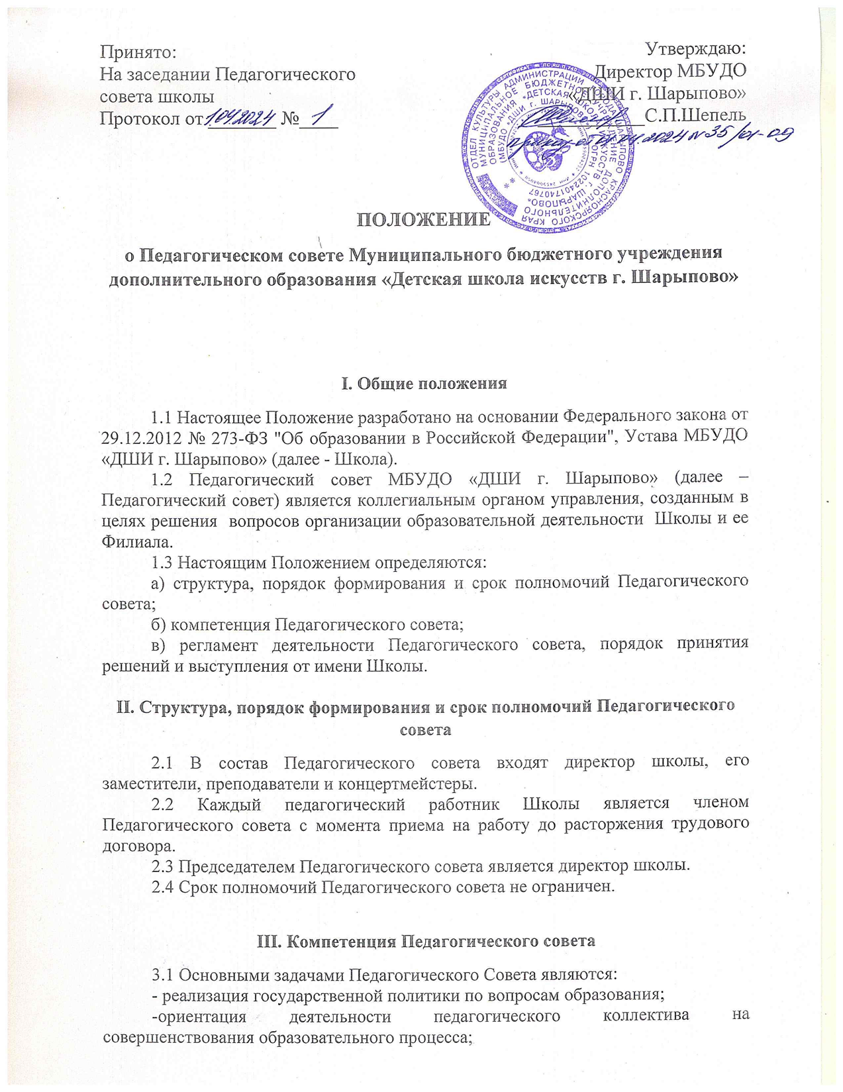
- объединение усилий педагогических работников для повышения уровня учебно-воспитательного процесса;
- определение основных направлений развития учебно-воспитательного процесса;
- разработка содержания работы по общей методической теме;
- внедрение в практику достижений педагогической науки и передового педагогического опыта;
- закрепление и распространение инновационного опыта;
- решение вопросов о приеме, переводе и выпуске обучающихся, освоивших образовательные программы, соответствующие лицензии;
- разработка и реализация Программы развития.
10. К основным вопросам компетенции Педагогического совета относятся:
- обсуждает и утверждает планы работы Школы;
- осуществляет выбор форм, методов, организации учебно-воспитательного процесса и способы их реализации;
- обсуждает и определяет выбор форм, методов организации методической работы и способов их реализации;
- обеспечивает контроль реализации образовательных программ;
- принимает образовательные программы, учебные планы, рабочие программы учебных предметов, календарные учебные графики;
- принимает локальные акты Школы, регламентирующие организацию образовательной деятельности, реализацию образовательных программ;
- представляет обучающихся и педагогических работников Школы к различным видам поощрений и наград;
- принимает решение о проведении промежуточной аттестации по результатам учебного года, о допуске обучающихся к итоговой аттестации, переводе обучающихся с одной образовательной программы на другую, переводе на другой срок обучения, об освоении образовательных программ по индивидуальным учебным планам, в сокращенные сроки, об освоении двух образовательных программ одновременно, о переводе в следующий класс или оставлении( по согласованию с родителями/законными представителями) на повторное обучение, выдаче соответствующих документов об образовании, о переводе на дистанционное обучение;
- заслушивают информацию и отчеты директора Школы, педагогических работников по вопросам образования и воспитания обучающихся, соблюдения санитарно-гигиенического режима в Школе, об охране труда, здоровья и жизни обучающихся и другие вопросы;
- организует работу по повышению квалификации педагогов, развитию их творческих инициатив;
- принимает решение об исключении обучающегося из Школы досрочно по инициативе Школы, в случае применения к учащемуся, достигшему возраста 15 лет, отчисления как меры дисциплинарного взыскания, в случае невыполнения учащимся обязанностей по добросовестному освоению образовательной программы и выполнению учебного плана;
- заслушивают информацию и отчеты директора Школы, педагогических работников по вопросам образования и воспитания обучающихся, соблюдения санитарно-гигиенического режима в Школе, об охране труда, здоровья и жизни обучающихся, а также по иным вопросам учебно-воспитательного процесса.

IV. Регламент деятельности Педагогического совета, порядок принятия решений и выступления от имени Школы
4.1 Педагогический совет созывается директором школы по мере необходимости, но не реже 4 раз в год в соответствии с планом работы школы.
4.2 Решения Педагогического совета принимаются большинством голосом при наличии на заседании не менее 2/3 его членов. Решения Педагогического совета реализуются приказами директора школы.
4.3 Решения Педагогического совета оформляются протоколом, который подписывается председателем и секретарем Педагогического совета. В каждом протоколе указывается его номер, дата заседания, количество присутствующих, повестка заседания, краткое, но ясная и исчерпывающая запись выступления и принятое решение по обсуждаемому вопросу.
4.4 Секретарь Педагогического совета избирается открытым голосованием большинством голосов из состава Педагогического совета.
4.5 Протоколы Педагогического совета хранятся в делах Школы. Председатель Педагогического совета должен организовать систематическую проверку выполнения принятых решений и итоги проверки ставить на решении Педагогического совета.
4.6 Педагогический совет не имеет право выступать от имени Школы в государственных органах, учреждениях, общественных и иных организациях.

